23-11-2022

Beroepsproduct wireframes

WTUX

Bastiaan Hopman

StudentNummer:2104139

KLas: ITN-1f

DOCent: Richard Vos

VAK: WTUX

Inhoud

Inleiding 2

Doelgroep 2

Overzicht userstories 2

Pagina uitwerkingen 4

Home 4

Login 5

Passagiersportaal 5

Medewerkersportaal 6

Passagier invoeren/zelf inchecken 7

Bagage inchecken 7

Vlucht ophalen 7

Vlucht details 8

Vluchten overzicht 9

Vlucht invoeren 9

Privacyverklaring 10

Userstories uitwerkingen 10

PA-01/GB-02 10

PA-02/PA-03 11

MW-01 11

MW-02 11

MW-03/ OG-1/OG-2 11

MW-04 12

MW-05 12

OG-3/GB-01 13

Design keuzes 13

Conclusie 14

# Inleiding

In dit document wordt er een overzicht weergeven van alle user story’s met daarbij de desbetreffende wireframe die uitgewerkt zijn in een mid fi formaat. Daarnaast zullen de doelgroepen en de design keuzes toegelicht worden.

# Doelgroep

Voor klanten van Gelre Airport die hun vluchten willen inzien en daarvoor ook in kunnen checken. Daarnaast is het ook voor de medewerkers van Gelre airport aangezien hun via hetzelfde systeem ondersteuning moeten kunnen bieden aan de klant.

# Overzicht userstories

| ***Als ...*** | **Vereiste** | ***, zodat ...*** | **Code** |
| --- | --- | --- | --- |
| Beoordelaar | Wil ik dat Checkin Gelre volledig demonstreerbaar is zonder werkende Internetverbinding | Ik weet dat Checkin Gelre niet afhangt van externe hulpbronnen. | BO-01 |
| Beoordelaar | Wil ik dat Checkin Gelre moeiteloos volledig demonstreerbaar is o.b.v. de ingeleverde ZIP | Ik tijd bespaar en weet dat ik hetzelfde zie als de ontwikkelaar. | BO-02 |
| Gebruiker | Wil ik dat ik kan aangeven dat ik een passagier of een medewerker ben | Ik alleen maar relevante informatie voor mijzelf zie | GB-01 |
| Gebruiker | Wil ik vluchtgegevens kunnen inzien van vluchten die nog moeten plaatsvinden o.b.v. het vluchtnummer. | Ik weet waar en hoelaat een vliegtuig land en/of aankomt. | GB-02 |
| Passagier | Wil ik mijn eigen vluchtgegevens kunnen inzien. | Ik niet afhankelijk ben van een baliemedewerker ben | PA-01 |
| Passagier | Wil ik zelf een koffer kunnen inchecken | Zodat ik niet hoef te wachten op een medewerker die vrij is. | PA-02 |
| Passagier | Wil ik meerdere koffers kunnen inchecken | Ik niet al mijn bagage in 1 koffer moet stoppen. | PA-03 |
| Medewerker | Wil ik de bagage van een Passagier zo efficiënt mogelijk kunnen inchecken | Ik mijn werk goed en snel kan doen. | MW-01 |
| Medewerker | Wil ik vluchtgegevens kunnen ophalen van alle vluchten o.b.v. een vluchtnummer | Ik een Passagier kan voorzien van alle vluchtgegevens | MW-02 |
| Medewerker | Wil ik een overzicht hebben van alle vluchten en deze kunnen sorteren op tijd en luchthaven | Ik snel een overzicht kan hebben van vluchten en luchthavens. | MW-03 |
| Medewerker | Wil ik een nieuwe Vlucht kunnen invoeren | Er recente vluchten in het systeem kunnen worden toegevoegd. | MW-04 |
| Medewerker | Een nieuwe Passagier kunnen invoeren | Een Passagier snel een vlucht kunnen boeken. | MW-05 |
| Opdrachtgever | Wil ik dat er niet meer passagiers in het vliegtuig ingecheckt worden dan dat er plaats is | Het vliegtuig niet overboekt wordt | OG-01 |
| Opdrachtgever | Wil ik dat het totale gewicht aan bagage niet het maximum van de vlucht overtreft. | Het vliegtuig niet neerstort doordat het te zwaar is | OG-02 |
| Opdrachtgever | Wil ik dat gebruikers alleen bij voor hun relevante informatie kunnen | Er niet gevoelige informatie bij de verkeerde persoon kan komen | OG-03 |

# Pagina uitwerkingen

## Home

Op de homepagina worden een aantal opties weergegeven. Home Passagier en Medewerker. In het midden is er een image die de main content vult van de pagina. Onderin is er een footer aanwezig met wat tekst en een knop om naar de privacyverklaring te gaan.

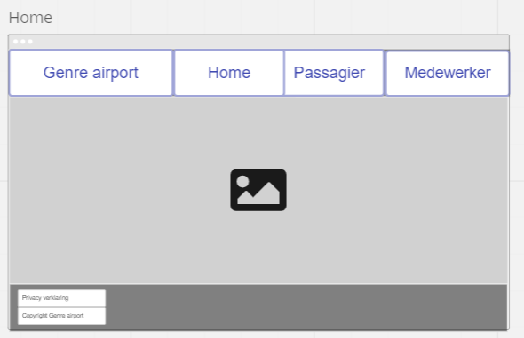

## Login

Op dit scherm kan een medewerker inloggen en natuurlijk terug navigeren naar de homepagina. Er wordt simpelweg alleen gevraagd voor een gebruikersnaam en wachtwoord. Daarnaast zorgt dit ervoor dat de passagiers niet bij de functionaliteiten van de medewerker kunnen.

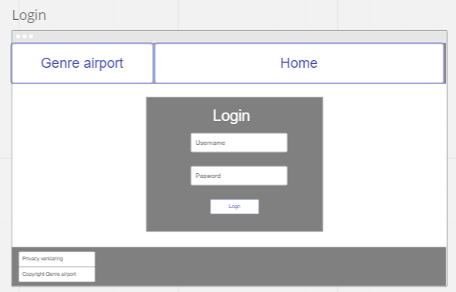

## Passagiersportaal

Deze pagina geeft alle opties van de passagier weer. Het inchecken van zichzelf en de bagage en als laatste het ophalen van een vlucht.

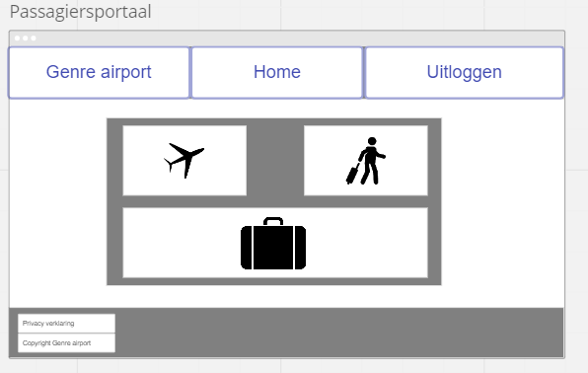

## Medewerkersportaal

Hier worden alle opties voor de medewerker weergegeven het ophalen van alle vluchten. Een specifieke vlucht ophalen en natuurlijk het inchecken van passagier en hun bagage.

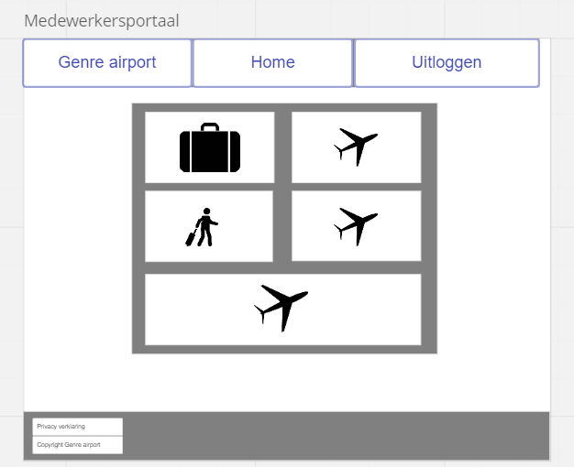

## Passagier invoeren/zelf inchecken

Op deze pagina kan je jezelf inchecken of een medewerker kan het ook voor jou doen via deze pagina.

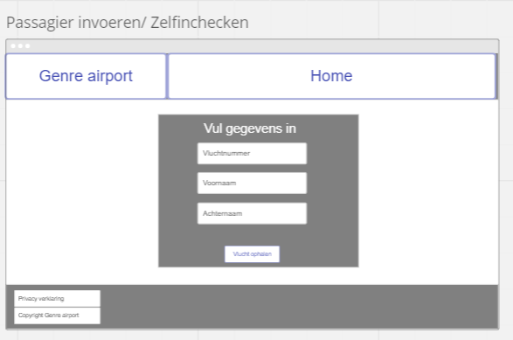

## Bagage inchecken

Deze pagina is geeft je de optie om je bagage in te checken daarbij gebruik je het vlucht en ticketnummer zo weten we ook van wie de bagage is. Daarnaast zijn er natuurlijk opties voor het gewicht en hoeveelheid koffers.

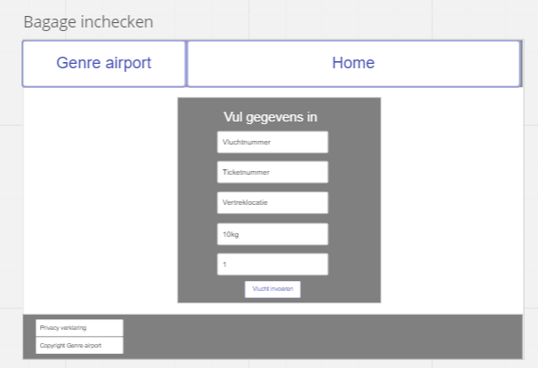

## 

## Vlucht ophalen

Een simpel form wat jou verwijst naar een detail pagina aan de hand van jouw vluchtnummer.

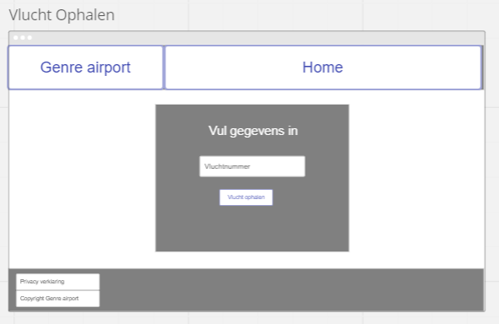

## Vlucht details

Een weergaven van de vlucht details met daarin onder andere de vertrek en aankomsttijd.

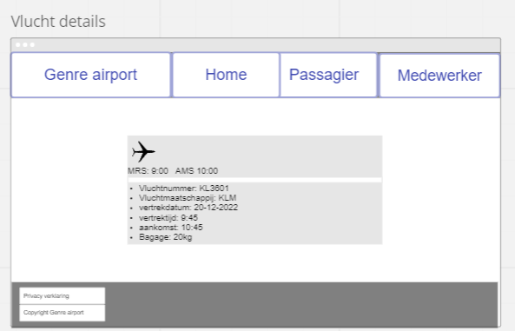

## Vluchten overzicht

Op deze pagina worden alle vluchten weergegeven deze zijn ook sorteer baar via het dropdown menu.

## Vlucht invoeren

Een formulier waar je een nieuwe vlucht kan invoegen.

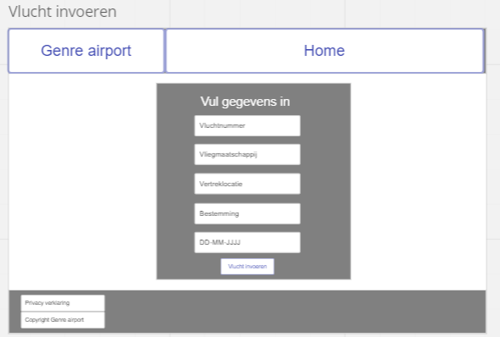

## Privacyverklaring

De privacyverklaring hier zal alleen een tekst worden weergegeven met de desbetreffende verklaring.

# Userstories uitwerkingen

## PA-01/GB-02

Het ophalen van de vlucht hier zijn 4 pagina’s voor nodig Als eerste kom je op de homepagina waar de keuze aanwezig is of je een passagier of medewerker bent. Dan selecteer je passagier en word je verwezen naar het passagier portaal. Daar kun je kiezen uit 3 opties nu kiezen we voor vlucht ophalen dit wordt aangegeven door het vliegtuig symbool en in de volledige versie ook met tekst. Hierna belanden we op de vlucht ophalen pagina vul hier je vluchtnummer in om doorverwezen te worden naar de vlucht detail pagina.

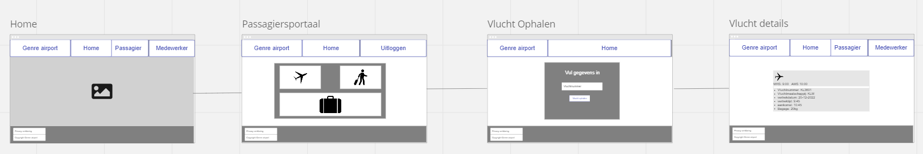

## PA-02/PA-03

Het inchecken van bagage. Hiervoor gaan we weer terug naar het passagier portaal en kiezen we de koffer. Dan wordt er een form weergegeven met gegevens voor de vlucht die je moet invullen. Waarbij ook de opties aanwezig zijn om 1 of meerdere koffers in te checken.

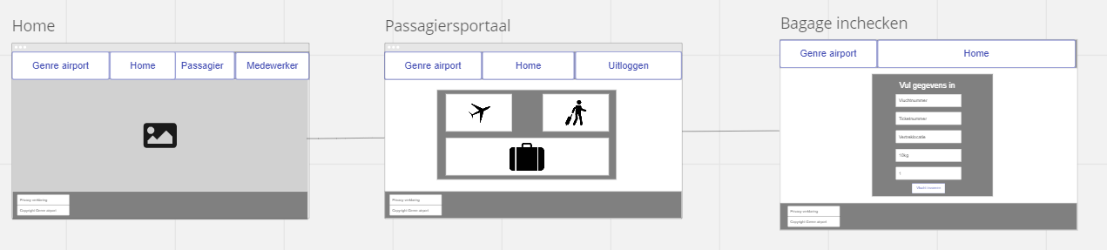

## MW-01

Het inchecken van passagier bagage. Dit is voor het grootste gedeelte hetzelfde als de passagier. Alleen de medewerker selecteert de medewerker optie bij de homepagina. Daarna moet de medewerker als eerst inloggen om bij het medewerkersportaal te komen. Hier zijn iets meer opties dan het passagiersportaal. Hier wordt nu de koffer geselecteerd en dan kom je bij het inchecken van de bagage.

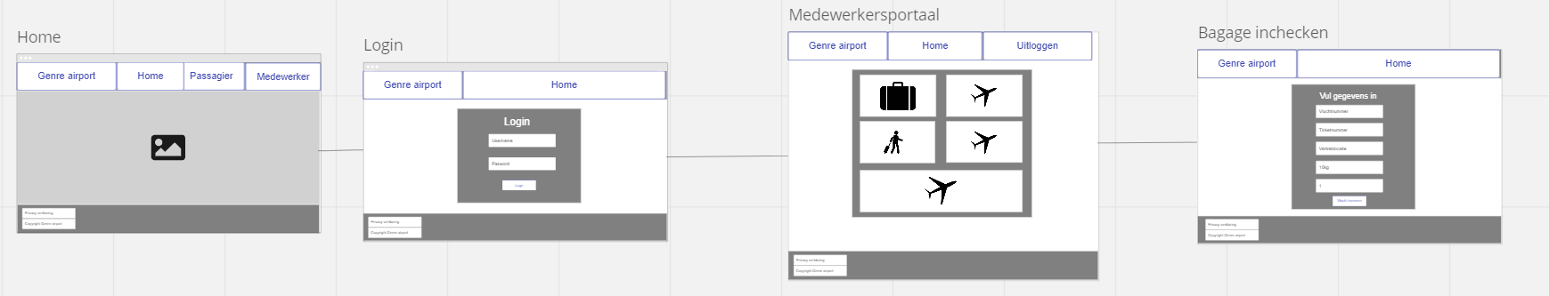

## MW-02

Ophalen van een vlucht nogmaals wordt er ingelogd en word er nu de optie vluchtophalen geselecteerd bij het medewerkersportaal. Dan wordt het vluchtnummer ingevuld en krijg je een detail pagina.

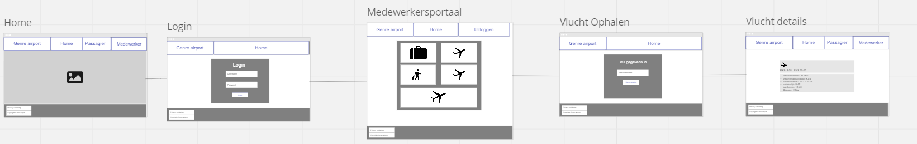

## MW-03/ OG-1/OG-2

Het weergeven van de een vlucht overzicht. Hier zijn meerdere userstories aangekoppeld omdat er data wordt weergeven die die userstories afhandelen. Nogmaals logt de medewerker in en selecteert nu de groter knop onderin om een overzicht te weergeven van alle vluchten. Er wordt een tabel weergeven met alle data waaronder de capaciteit qua gewicht en aantal personen. Als laatste is er nog een dropdown om deze data te sorteren.

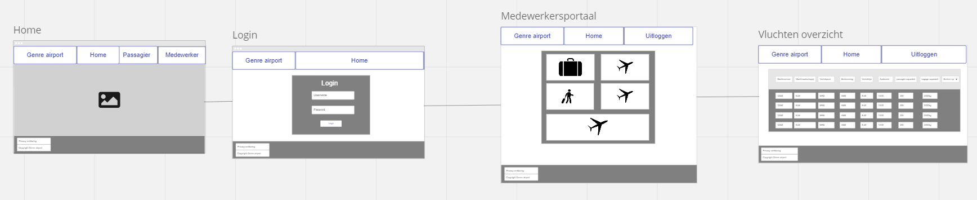

## MW-04

Een nieuwe vlucht invoeren vanuit het medewerkers portaal wordt er gekozen voor vlucht invoeren Dan wordt er een formulier weergegeven wat ingevuld moet worden.

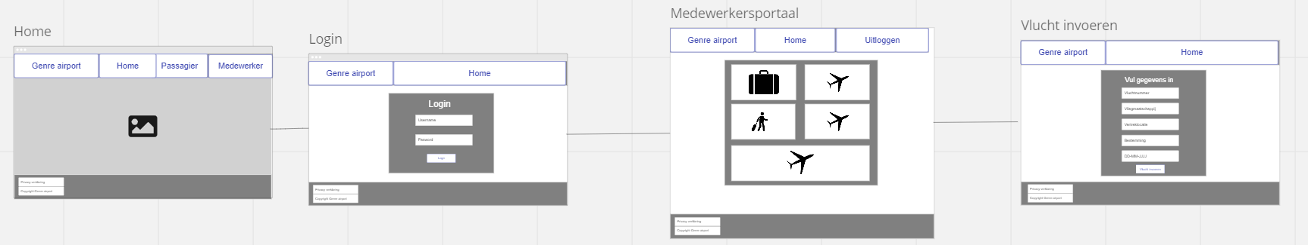

## MW-05

Het inchecken van een passagier nogmaals vanuit het medewerkers portaal wordt de optie passagier invoeren geselecteerd. Dan volgt er een formulier met gegevens die ingevuld moeten worden.

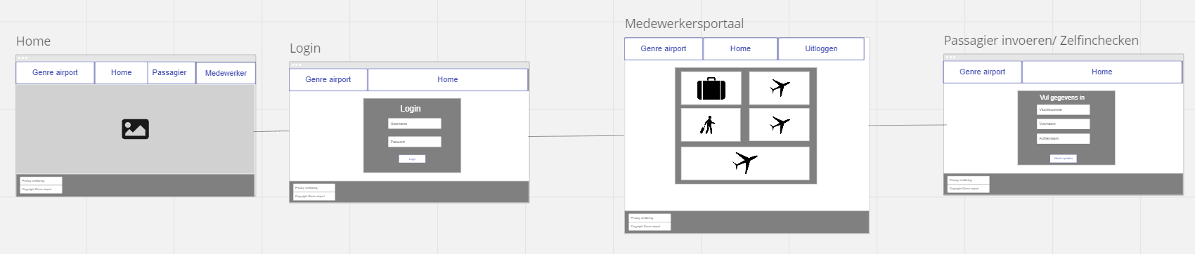

## OG-3/GB-01

Als laatste dat er een splitsing is tussen passagier en medewerker dit wordt simpelweg afgehandeld dankzij de twee knoppen passagier en medewerker.



# Design keuzes

Voor het uiteindelijke design is er gebruik gemaakt van de kleuren blauw en geel. Dit is vooral gedaan uit een vorm van bekenbaarheid. Vooral de kleur blauw zie je vaker terugkomen bij vliegmaatschappijen zoals KLM en Ryanair. Hier onder heb ik 2 uitwerkingen van de uiteindelijke pagina’s neergezet. Waar de kleuren ook terugkomen blauw is de hoofdkleur en geel wordt gebruikt om selectie aan te wijzen via een transitie.

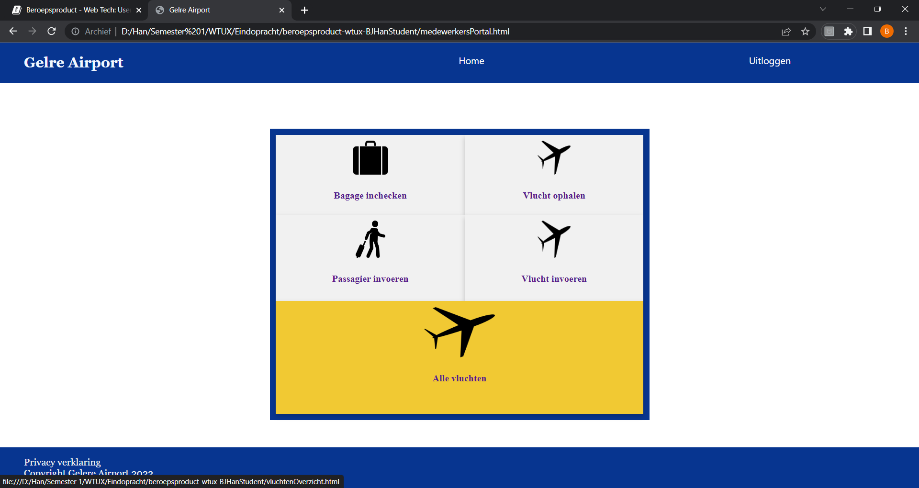

# Conclusie

In dit document zijn de userstories uitgewerkt in wireframes daarnaast zijn de design keuzes beargumenteerd.